# Stappenplan Bulk uitwisseling ESIS – SWV Topdossier koppeling

# SWV Dossiers uitwisselen

*Let op: De uitwisseling is alleen mogelijk als de rol Intern begeleider of Applicatiebeheerder aan je inlog account gekoppeld is.*

Als de SWV Topdossier koppeling geactiveerd is kan je de volgende stappen uitvoeren:

1. Ga in ESIS naar Menu – Uitwisseling – (V)SO SWV.

1. Selecteer de leerlingen waarvoor de gegevens aangeleverd moeten worden en klik op <Volgende>

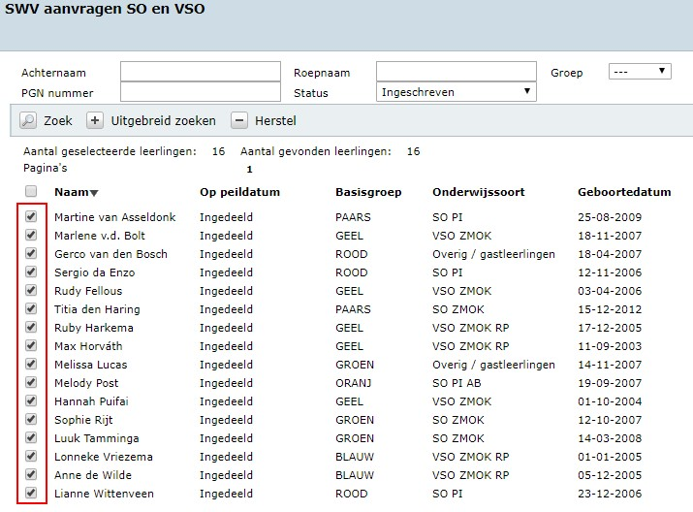

1. Vul de benodigde velden in en klik op <Volgende>

1. De dossiers worden verzonden.

Nadat de dossiers verzonden zijn kunt u op <Gereed> klikken.

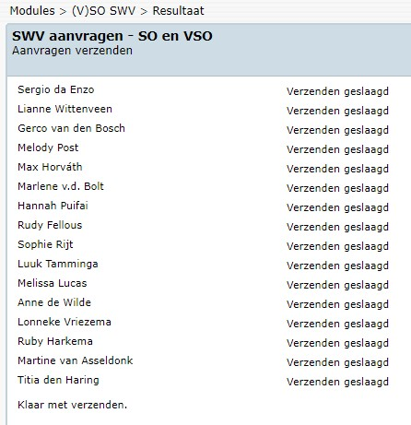

De dossiers kunnen nu in TOP dossier worden geïmporteerd.

1. Ga naar TOP dossier en klik op [Instellingen];

1. Ga naar de tegel Importeren en hierna naar de tegel ESIS;

1. Selecteer de leerlingen die u wilt importeren en klik op [Importeer dossiers].

